DB-QPGC 强迫对流管蔟管外放热系数测试装置

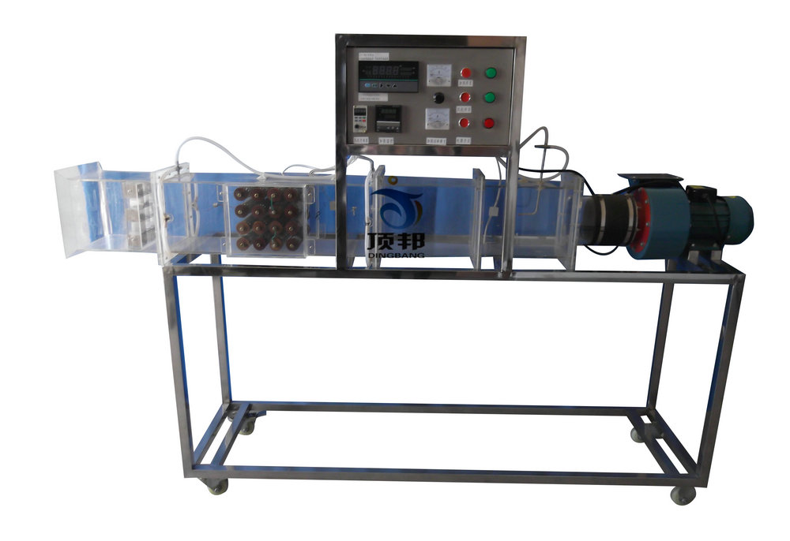
实验目的：

对空气横向流过管簇表面时的平均放热系数的测试；根据对受强迫运动放热过程的相似分析，将实验数据整理成准则方程式。

主要配置：

多翼式低噪音风机，自动调节风门，组合式有机玻璃风洞，翅片加热管，加热由固态调压模块配电位器调节加热功率，数显电流表、电压表，翅片管簇顺排和叉排组合，温度传感器，毕托管配差压传感器测量风量，16路万能信号输入巡检仪显示温度、阻力、流量，不锈钢支架。

技术参数：

1、输入电源：单相AC220V±10% 50Hz，功率4.5KW。
2、多翼式低噪音风机参数：风量2000 m3/h，风压1000 Pa，功率370W。
3、实验管尺寸：Φ25×250mm ，材质紫铜管。
4、差压传感器：量程0—1000Pa，精度0.5级。
5、实验风道采用透明有机玻璃材质，分为风口段，实验段（实验段有叉排和顺排两种），测试段等，彼此之间采用法兰连接。
6、温度由高精度温度传感器测量，万能信号输入巡检仪和高精度数字显示表显示温度、阻力、流速等实验全部测量参数，手动风门调节风量。
7、外形尺寸：2000×500×1700mm，外形为不锈钢可移动支架，带双刹车轮。

